Họ và tên: Bùi Quang Minh
MSSV: 22664411
Câu 1: Message Queue – JWT
1. Cài đặt MessageQueue qua Docker và chạy trên localhost:15672
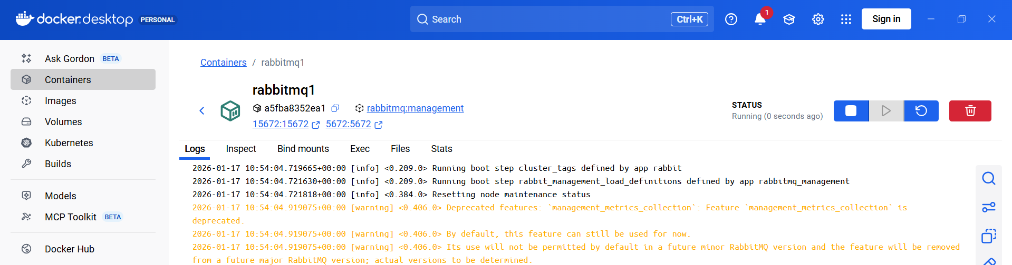
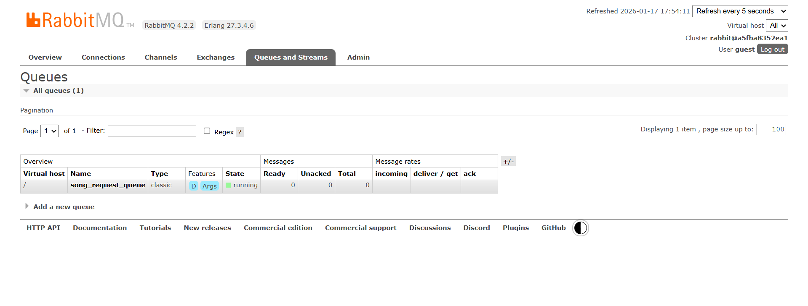
2. Tạo Producer – JWT
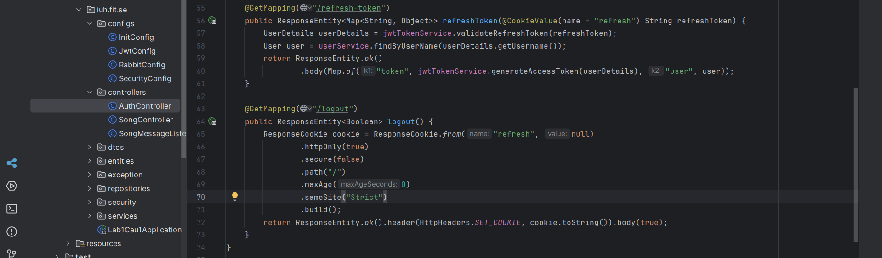
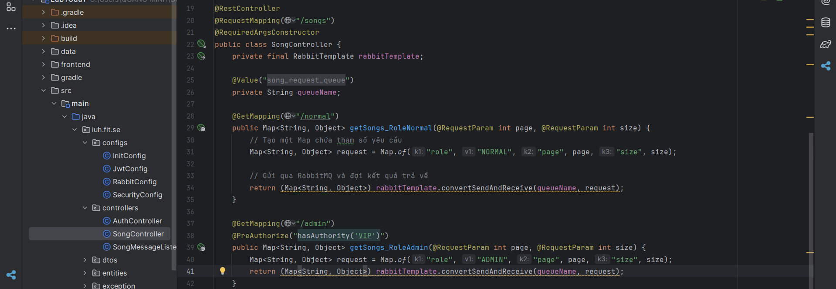
3. Tạo Consumer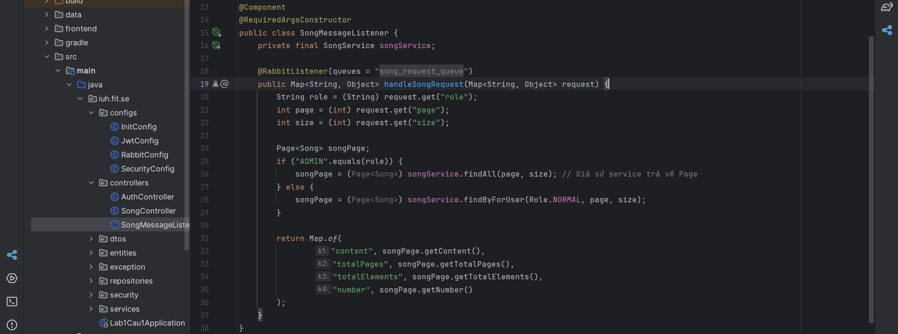
4. Test bằng index.html

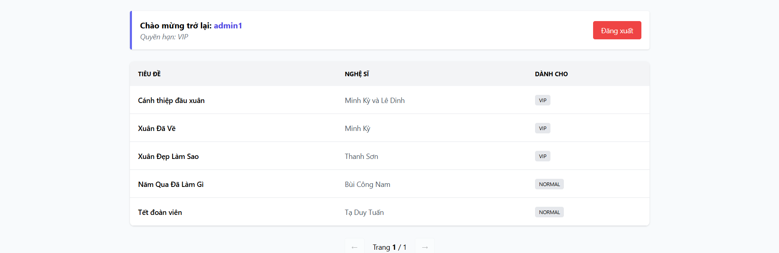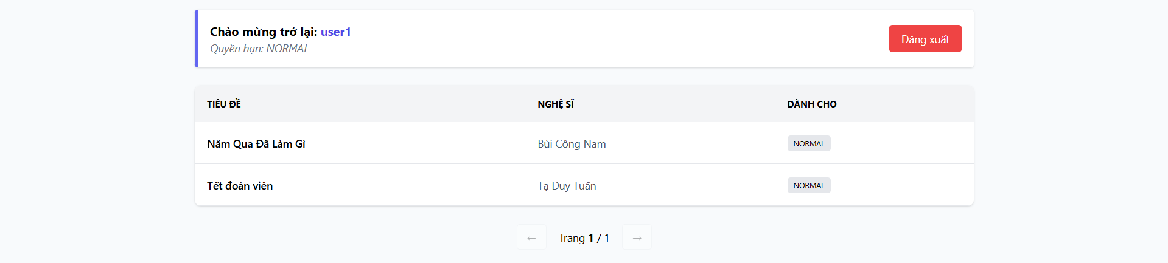

Câu 2: Architecture
1. Xác định 8 Architectural Characteristics (ilities)
Đối với một hệ thống E-commerce mini, chúng ta cần cân bằng giữa chi phí và khả năng vận hành:
- Availability (Khả năng sẵn sàng): Đảm bảo khách hàng có thể mua sắm 24/7.
- Scalability (Khả năng mở rộng): Xử lý được lượng truy cập tăng đột biến (ví dụ: giờ flash sale).
- Reliability (Độ tin cậy): Đảm bảo giao dịch thanh toán và dữ liệu đơn hàng chính xác.
- Security (Bảo mật): Bảo vệ thông tin cá nhân khách hàng và dữ liệu thanh toán.
- Performance (Hiệu năng): Tốc độ tải trang và phản hồi tìm kiếm sản phẩm nhanh.
- Modifiability (Khả năng bảo trì/thay đổi): Dễ dàng thêm tính năng mới hoặc đổi đơn vị vận chuyển.
- Simplicity (Sự đơn giản): Vì là hệ thống "mini", cần ưu tiên sự gọn nhẹ để triển khai nhanh.
- Deployability (Khả năng triển khai): Có thể cập nhật phiên bản mới mà không làm gián đoạn người dùng.

2. Utility Tree (Cây tiện ích)
Kỹ thuật này giúp ưu tiên các đặc tính dựa trên Business Value (Giá trị kinh doanh) và Technical Risk (Rủi ro kỹ thuật).
Đặc tính (Characteristic) | Kịch bản (Scenario) | Độ ưu tiên (Value/Risk)
Availability | Hệ thống phải hoạt động 99.9% thời gian trong các đợt sale. | High / Medium
Security | Dữ liệu thanh toán của khách hàng phải được mã hóa chuẩn PCI-DSS. | High / High
Performance | Kết quả tìm kiếm sản phẩm phải trả về dưới 500ms. | Medium / Medium
Scalability | Hệ thống tự động tăng thêm instance khi CPU > 70%. | Medium / High
Modifiability | Tích hợp thêm một cổng thanh toán mới trong vòng 1 tuần. | Low / Low

3. Trade-off Analysis & Architectural Decision Record (ADR)
Dưới đây là 5 quyết định quan trọng dựa trên tư duy đánh đổi:
Quyết định 1: Cơ sở dữ liệu (SQL vs NoSQL)
- Lựa chọn: SQL (PostgreSQL) cho dữ liệu đơn hàng/thanh toán.
- Trade-off: Chấp nhận việc mở rộng theo chiều ngang khó hơn NoSQL để đổi lấy sự toàn vẹn dữ liệu tuyệt đối (ACID) và khả năng truy vấn báo cáo phức tạp.
Quyết định 2: Giao tiếp hệ thống (Sync vs Async)
- Lựa chọn: Asynchronous (RabbitMQ/Kafka) cho việc gửi Email và thông báo kho hàng.
- Trade-off: Tăng độ phức tạp của hệ thống (phải quản lý hàng đợi) nhưng cải thiện đáng kể tốc độ phản hồi (Response time) cho người dùng vì không phải chờ email gửi xong mới hoàn tất đặt hàng.
Quyết định 3: Kiến trúc (Monolith vs Microservices)
- Lựa chọn: Modular Monolith.
- Trade-off: Dễ triển khai và debug hơn Microservices (phù hợp với quy mô "mini"), nhưng đòi hỏi kỷ luật code cao để tránh việc các module bị dính chặt (tightly coupled) vào nhau.
Quyết định 4: Lưu trữ hình ảnh (Local Server vs Cloud Storage)
- Lựa chọn: Cloud Storage (AWS S3 / Google Cloud Storage).
- Trade-off: Tốn thêm chi phí thuê dịch vụ ngoài nhưng giúp máy chủ ứng dụng nhẹ hơn, dễ dàng backup và tận dụng được CDN để tải ảnh nhanh hơn.
Quyết định 5: Quản lý trạng thái phiên làm việc (In-memory vs Distributed Cache)
- Lựa chọn: Distributed Cache (Redis).
- Trade-off: Chấp nhận tốn thêm một thành phần hạ tầng (infrastructure overhead) để có thể mở rộng nhiều server ứng dụng mà khách hàng không bị văng khỏi giỏ hàng (Session persistence).

